Что такое родственные слова?

Родственные слова — это слова, близкие по смыслу, с одним и тем же корнем, принадлежащие к разным частям речи.

Родственные слова и формы слов
Корень является главной значимой частью слова. Он объединяет слова в одну семью. Образно говоря, родственные слова являются близкими родственниками, так как имеют похожий смысл, который заключен в одном и том же корне.

Слово «красный» обозначает один из основных цветов спектра. Выделим корень в слове:
красный — корень+окончание
Подберем однокоренные слова с этим же корнем:
краснота (существительное);
красноватый (прилагательное);
краснеть, покраснеть, закраснеться (глаголы).

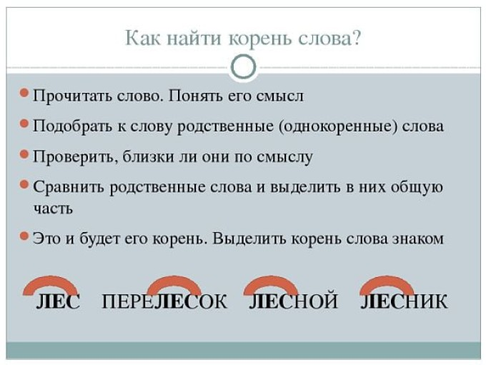
Потренируемся в подборе родственных слов с одним и тем же корнем и форм существительного «бег»: бег, беготня, бегун, бегунья, бегать, пробегать, пробег, пробежка (родственные слова);

бег — час (чего?) бег-а,
интересуюсь (чем?) бег-ом,
радуюсь (чему?) бег-у,
расскажу всем (о чём?) о бег-е (падежные формы существительного).

Родственные слова существительного «бег» принадлежат к разным частям речи. В своем составе они имеют дополнительно к общему корню разные приставки и суффиксы.
пробегать — приставка/корень/суффикс/окончание), которые привносят в общий смысл родственных слов некоторые оттенки значений. В формах существительного «бег» корень один и тот же, а меняется только
окончание.

Родственные и однокоренные слова, в чем отличие?
Выясним, в чем состоит отличие родственных и однокоренных слов.
Слова «друг», «подруга», «дружить», «дружный», «дружно», «дружественный» связывает общий корень друг-/друж-. В корне заключено ядро лексического значения слова. Это однокоренные слова. Этот корень является общей частью также родственных слов, близких по значению, но принадлежащих к разным частям речи.
В русском языке однокоренные слова называют также родственными.
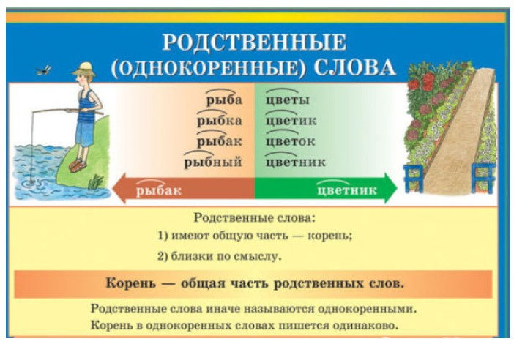

Чередование согласных и гласных в корне родственных слов
Отметим, что в корне родственных слов может происходить чередование согласных и гласных, например:
друг — подружка;
возразить — возражение;
носить — ноша;
пух — пушинка;
ловить — ловля;
кормить — кормление;
блестеть — блистать;
свет — свеча — освещение.

Безударный гласный в корне
Умение подобрать родственное слово очень важно для правильного написания многих слов с безударным гласным в корне. Его можно проверить с помощью родственного слова, в корне которого сомнительный гласный становится ударным, например:
нЕбесный — не́бо;
дОлина — дол;
лИнейка — ли́ния;
пИсьмо — пи́сьменный;
дАрить — пода́рок.

Иногда в словах имеются похожие части слов, которые легко принять за один и тот же корень, например:
гористый (гора, горный) — у-гор-е-ть (загорать, перегореть, нагорать);
водитель (водить, вождение) — вод-ный (вод-а, вод-яной).

У этих пар слов имеются омонимичные корни с разным лексическим значением, и такие слова, соответственно, не являются родственными.

Примеры родственных слов
делать — дело, деловой, делец, деляга, проделать, сделать, сдельный, отделать, отдел, наделать, надел, приделать, придел, безде-
лье, бездельник, бездельничать;
добрый — доброта, добряк, одобрение, одобрить, одобрительный, задобрить;
ель — ёлка, ёлочка, еловый, ельник, подъельник;
жалеть — жалкий, жаль, жалость, жалоба, жалобный, жалобность, жалобно, жалобщик, жалобщица, жалостливый, жалостли-
во, пожалеть, сжалиться;
зреть — узреть, зрелище, зрелищный, зрелищность, обозреть, обозрение, обозревать, обозреватель, обозримый;
зуб — зубик, зубной, зубастый, зубовный (скрежет), зубоскалить, зубоскал, зубодер;
играть — игра, игрище, игровой, игорный, игральный, игрок, игрун, игрунчик, игрунья, игрушка, игрушечный, проиграть, проигрыш,
наигрыш, заиграть, переиграть, отыграть, разыграть, розыгрыш;
игла — иголка, игольный, иголочка, иголочный, игольница, игольчатый;
картина — картинка, картиночка, картинный, картинность, картинно;
карта — карточка, картотека, карты, картишки, картограф, картография;
лениться — лень, ленивый, лениво, ленивец, ленивица, леность, лентяй, лентяйка;
лежать — лежалый, лежак, лежачий, лежание, лежанка, лежбище, слежаться, отлежать;
малина — малинка, малинина, малинный, малиновый, малиновка, малинник;
работать — работа, рабочий, работный, безработный, работник, работница, работодатель, отработать, заработать, зарабо-
ток, сработаться;
смеяться — смех, смехота, смешной, смешить, смешинка, высмеивать, рассмешить, засмеяться, пересмешник;
смелый — смело, смелость, смельчак, смелеть, осмелеть.

